Министерство образования Республики Беларусь

Учреждение образования

“Белорусский государственный университет информатики и радиоэлектроники”

Кафедра инженерной психологии и эргономики

Практическая работа №6

«Решетка Кардано»

Проверил: Выполнила:

Давыдович К.И. ст. гр.910903 Неверова А.П.

Минск 2022

**Цель работы:** изучить теоретический материал «Решетка Кардано» и выполнить задание по расшифровке сообщения.

**Задание:**

1. **Зашифрованное сообщение:**

**0001101000010000000000000100100001110010000010010000000000100010000100101000000100110100000100100011**

1. **Конец зашифрованного сообщения:**

**l_u//r/teh,\tamkin_idbutn\g_\y__o__Iiu_f_:agayolaui__n_yfor!!oe!u'ra_rdeyg_o///_t\to,l_Ib\'dlr_ea\yo**

**Результат расшифровки:**

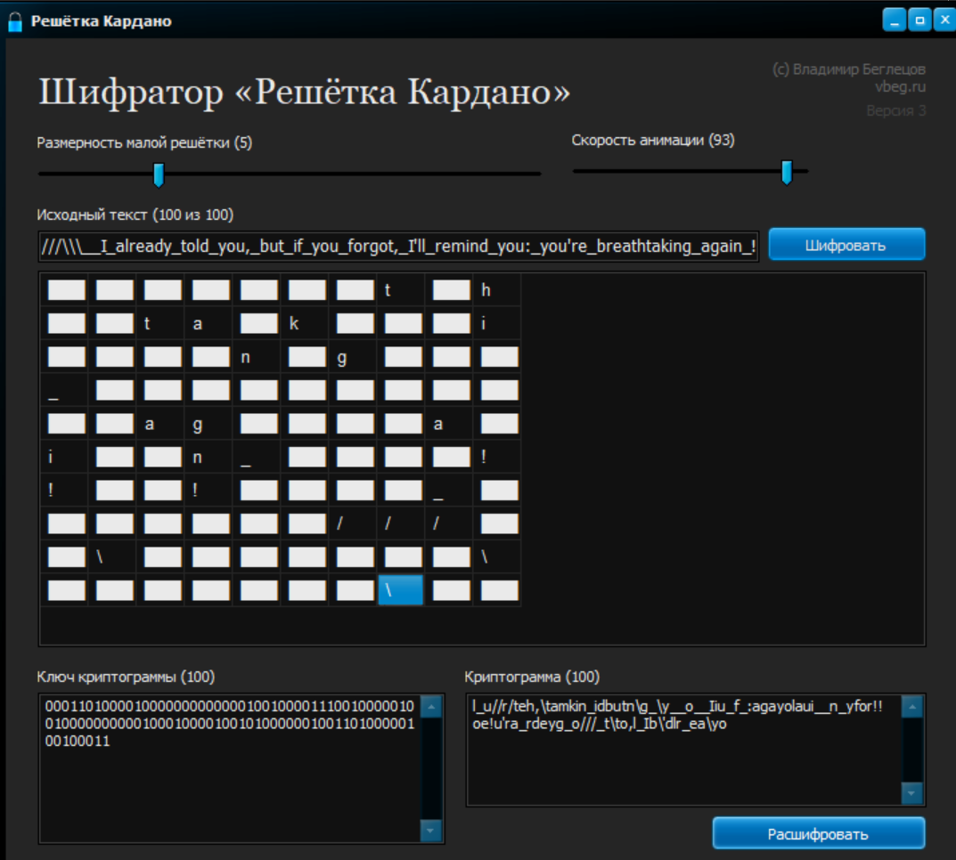

**Вывод:** изучила теоретическую часть и расшифровала сообщения, используя программу-шифратор «Решетка Кардано».